ニンニクレシピ
料理名 ピリ辛ニンニクどんぶり
材料 （２人分） | 数量 | 作り方  ①ニンニクはそのまま薄切りに、しいたけは軸を除  いて薄切りにします。糸コンニャクはゆでて、食  べやすく切ります。  ②鍋にサラダ油を入れて①のニンニクを入れ、火に  かけ炒めます。香りが出てきたら一口大に切った  豚肉としいたけ、糸こんにゃくを加え、炒め合わ  せます。  ③②に酒、砂糖、しょうゆを加えてひと煮立ちさせ、  一味唐辛子を加え、弱火で５～６分煮ます。  ④煮汁が少なくなったら火からおろし、丼に盛った  ご飯の上にかけてねぎを盛ります。  ※普通のニンニクを使う時は、お好みで２～３片を  使ってください。  春～初夏にかけて出荷される地元産のニンニクや  ジャンボニンニクで、是非お試しください。
ジャンボニンニク | １／２片
豚肉 | １００ｇ
生しいたけ | ２０ｇ
糸コンニャク | １００ｇ
小ねぎ | ３本程度
サラダ油 | 適量
酒 | 大さじ１
砂糖 | 大さじ１
しょうゆ | 大さじ３
一味唐辛子 | 小さじ１/２
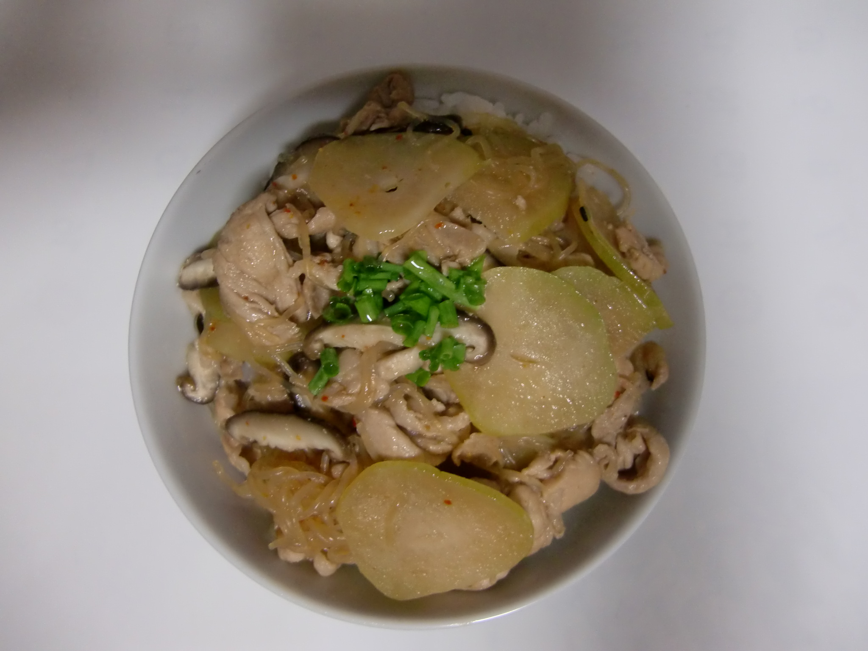
説明・その他
・ニンニクの風味を充分に感じますが、ジャンボニンニクはニンニク臭が穏やかなので、あと味は嫌みがなく、臭味もそれほど感じません。

